

Data:

Teste realizado: Verificação se o UE se conecta

Resultado: Falhou

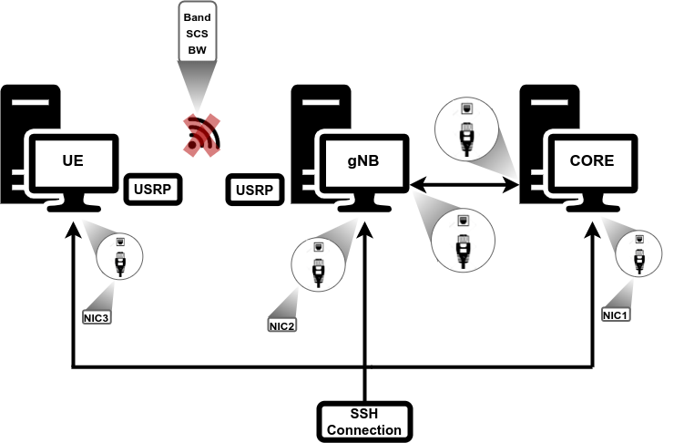Figura 1: Esquema do Setup

**Dados do Setup**

**Core**

Endereço de ip da maquina que corre o core (NIC1):

Endereço de ip do conteiner do amf:

**gNB**

Endereço de ip da maquina que corre o gNB (NIC2):

**Características do canal**

Band:

Subcarrier Spacing (SCS):

BandWidth (BW):

**UE**

Endereço de ip da maquina que corre o UE (NIC3):

Endereço de ip atribuído ao UE pelo Core: Sem IP

**Descrição do teste realizado**

Este teste consiste na verificação se o UE se conecta à rede, ou seja se regista no Core. O teste é considerado bem sucedido no momento em que é atribuído pelo Core um endereço de IP ao UE.

**Problemas**

**Possíveis causas:**

* Core ou gNB não está ligado
* Problemas de configuração do Core
* Problemas na ligação entre o Core e o gNB
* Problemas de configuração do Core
* Falta/Incorreta configuração da rota na maquina que corre o gNB
* Valores do mcc, mnc, sst, sd, imsi, key, opc, e dnn não condizentes entre o Core, gNB e UE

**O que fazer?**

* Verificar se o gNB e Core ligam
* Verificar as configuração do Core, gNB e UE
* Verificar se as maquinas que correm o Core e o gNB tem todas as configurações corretas

**Sugestões:**

* Repetir este teste guardando os logs caso não o tenham feito e analisar a informação neles contida
* Executar um teste de verificação sobre o estado do Core, de forma a excluir algumas fontes de erro anteriormente mencionadas